АДМИНИСТРАЦИЯ
Муниципального образования
Сельское поселение Молоковское
Ленинского муниципального района
Московской области

142714, с. Молоково, ул. Революционная, д. 143а Тел. 549-11-68, факс 549-11-50
_______________________________________________________________________________________________________________

с. Молоково «16» декабряря 2014 г.
(место составления акта) (дата составления акта)
____________16.30______
(время составления акта)

АКТ №70/2014
муниципального земельного контроля в отношении земельного участка с кадастровым номером №50:21:0060401:145, расположенного на территории сельского поселения Молоковское, с. Остров, ул. Верхняя Слобода, дом 108.

Московская область, Ленинский район, с/п Молоковское.
Адрес места проверки: сельское поселение Молоковское, с. Остров, ул. Верхняя Слобода, дом 108.
(место проведения проверки)

Градов Михаил Николаевич - собственник земельного участка с кадастровым номером №50:21:0060401:145 (общая площадь 1 348 кв.м., адрес местоположения: с. Остров, ул. Верхняя Слобода, дом 108). Вид разрешенного использования - «Для приусадебного хозяйства», категория земли – «Земли населенных пунктов».
(наименование пользователя, ФИО владельца земельного участка, адрес)

____________________________ _____________________
(ФИО представителя) (Телефон)

Трубников В.А. Должность Начальник отдела по работе с населением
(ФИО должностного лица, уполномоченного к проведению обследования, должность)

при участии: 1) – Трубников Виктор Александрович, начальник отдела по работе с населением;

В присутствии: - ______________________________________________________________
(ФИО представителя (представителей) собственника, пользователя земельного участка)

вид обследования: выездной, по обращению старосты с. Остров (Кузнецовой Е.А.), представляющей интересы жителей с. Остров.

Цель обследования: по вопросу самовольного занятия владельцем земельного участка №108 территории на которой расположен колодец общего пользования.

В ходе обследования установлено:
- Земельный участок с кадастровым номером №50:21:0060401:145 имеет вид разрешенного использования – «Для приусадебного хозяйства», категория земель – «Земли населенных пунктов», общая площадь земельного участка согласно свидетельству о праве собственности на землю №436 от 20 декабря 1992 г. составляет 1350 кв.м. (в администрации поселения имеется только старое свидетельство), а по результатам проведения межевых работ площадь его составила 1348 кв.м. (согласно межевому плану, который был выполнен кадастровым инженером Тупкало И.И. (ООО «Информационный центр «Земля-Консалт плюс»). В настоящее время этот земельный участок состоит на государственном кадастре недвижимости, площадь его – 1348 кв.м. (на 2 кв.м. меньше чем было указано в старом свидетельстве). В администрацию поселения Градов М.Н. новое свидетельство не предоставлял. Ранее земельный участок Градова М.Н. (кадастровый номер 50:21:0060401:145) вместе с земельным участком Градова С.Н. (кадастровый номер №50:21:0060401:146) представляли единый земельный участок. Но после вступления в наследство каждый из них оформил (провел межевание) свой земельный участок. Более 20-ти лет назад в непосредственной близости от земельного участка Градова М.Н. был вырыт общественный колодец для жителей с. Остров. Администрация поселения 15.08.2011 года получила в Ленинском филиале ГУП МО «МОБТИ» технический паспорт на данный колодец, а 01.08.2013 г. было получено свидетельство о государственной регистрации права на колодец.

- При проведении муниципального земельного контроля было установлено, что оформленный Градовым Михаилом Николаевичем земельный участок в настоящее время имеет такие границы, что муниципальный колодец уже находится на его территории (см. схему расположения земельных участков в с. Остров). По границе своего земельного контроля Градов М.Н. произвел ограждение в виде забора из профлиста с кирпичными столбами. Но забор установил таким образом, что к муниципальному колодцу имеется подход. Ширина его составляет около 2-х метров (см. Фото).

Таким образом по окончанию проведения проверки было установлено, что собственник земельного участка с кадастровым номером №50:21:0060401:145 при оформлении земельного участка не учёл тот факт, что колодец является муниципальным и должен был бы быть исключен из границ его участка. В результате чего по факту получается, что физически подход к колодцу существует, а юридически проход закрыт (проход к колодцу осуществляется по землям Градова Михаила Николаевича, который владеет земельным участком №50:21:0060401:145).

При проведении контроля проводилась фотосъемка (4 фотографии).

Приложения:

- четыре фотографии;
- схема расположения земельных участков в с. Остров (возле колодца);
- ситуационный план из технического паспорта на колодец;
- копия свидетельства о регистрации права на земельный участок Градова М.Н. №436 от 20 декабря 1992 года;
- копия двух листов из межевого плана на земельный участок №50:21:0060401:145;
- копия свидетельства на колодец от 01 августа 2013 года.

Подписи лиц, проводивших проверку: ____________________ Трубников В.А.
(подпись)

Подписи лиц, участвовавших в проверке: ____________________
(подпись)

Фототаблица (на 1 л.)

(приложение к акту обследования № 70/2014)

Фото №1

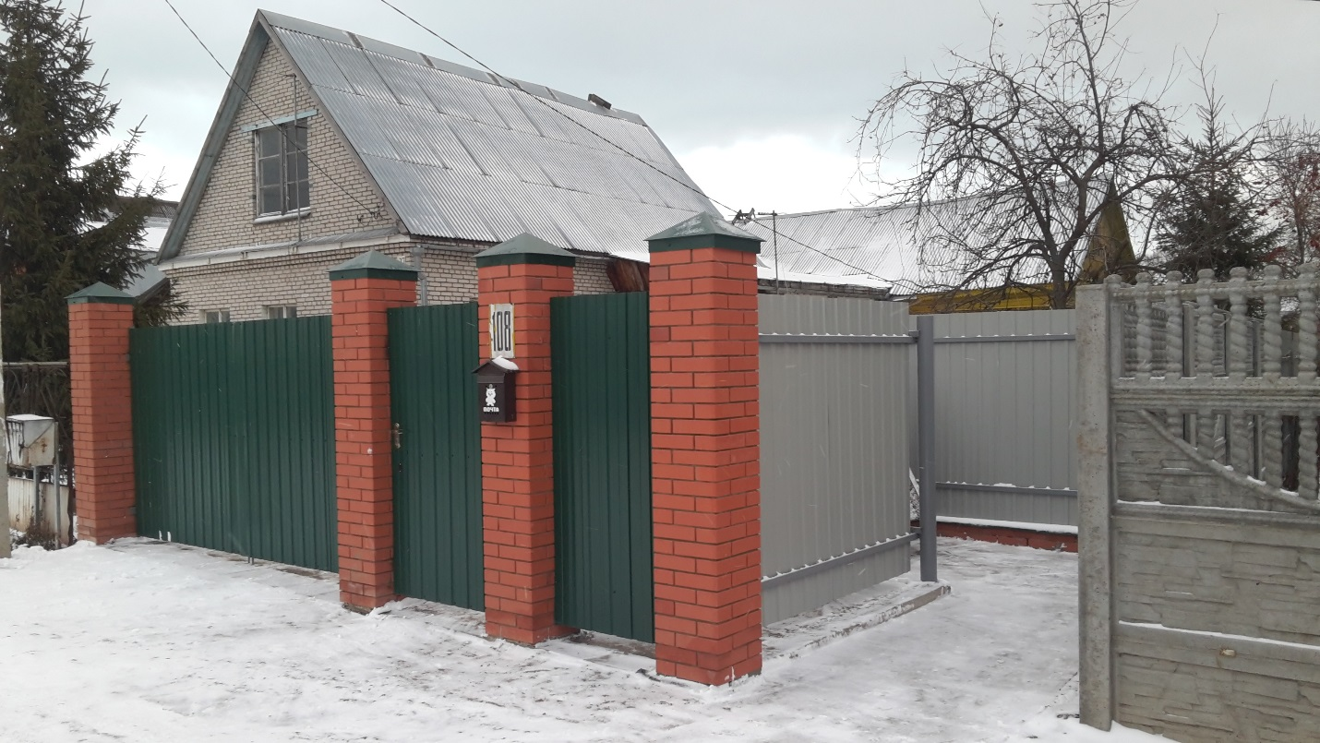

Фото №2

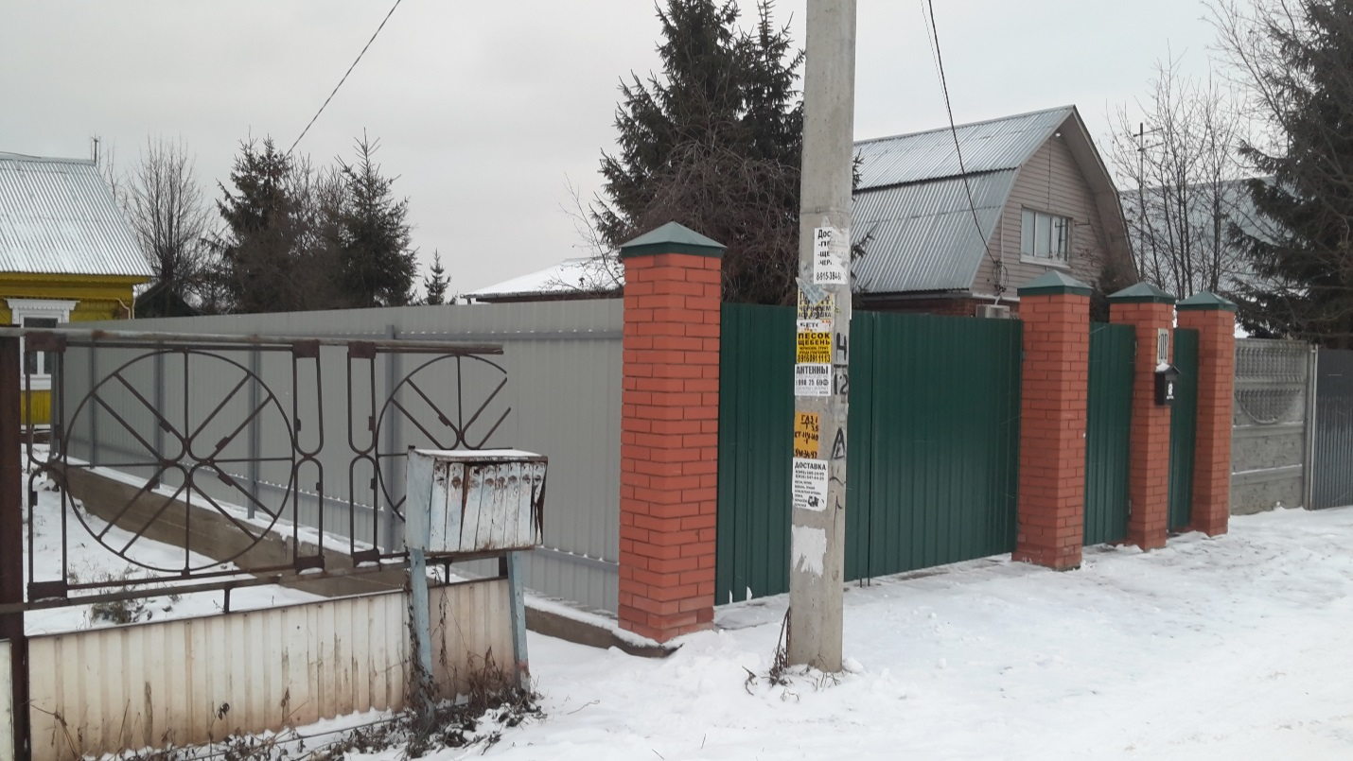

Фото 3

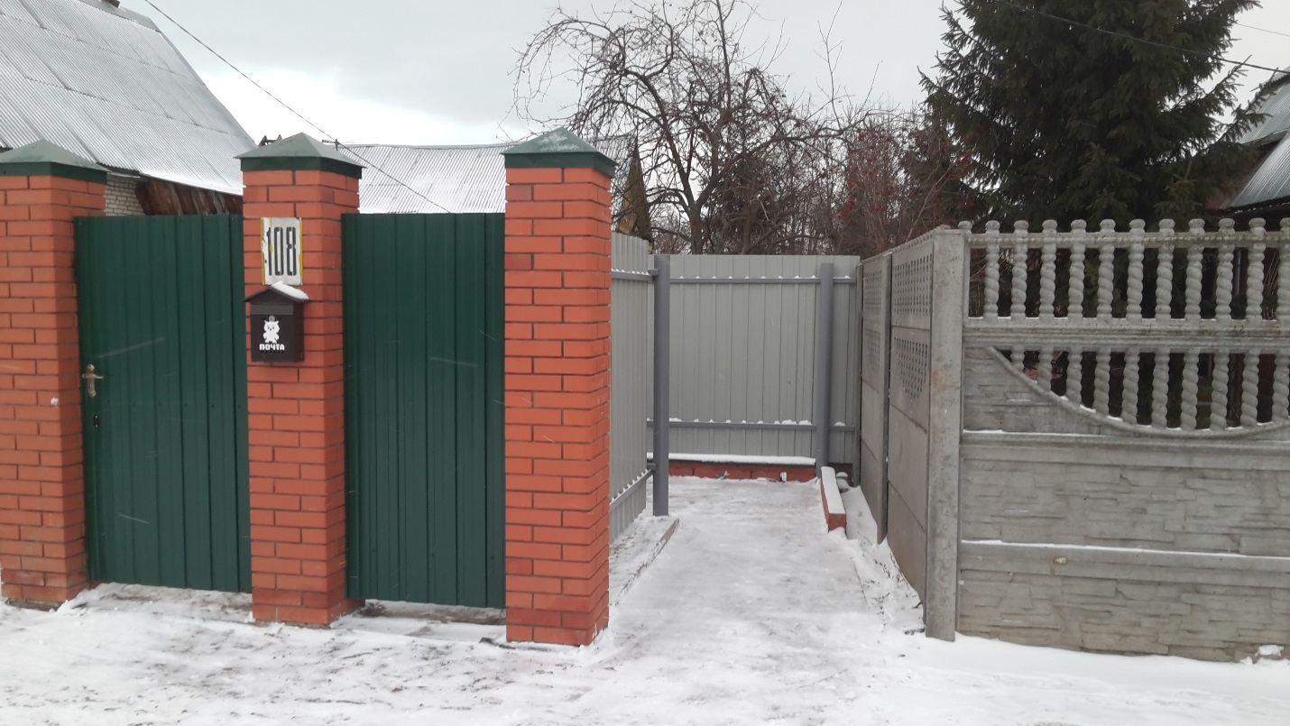
Фото 4

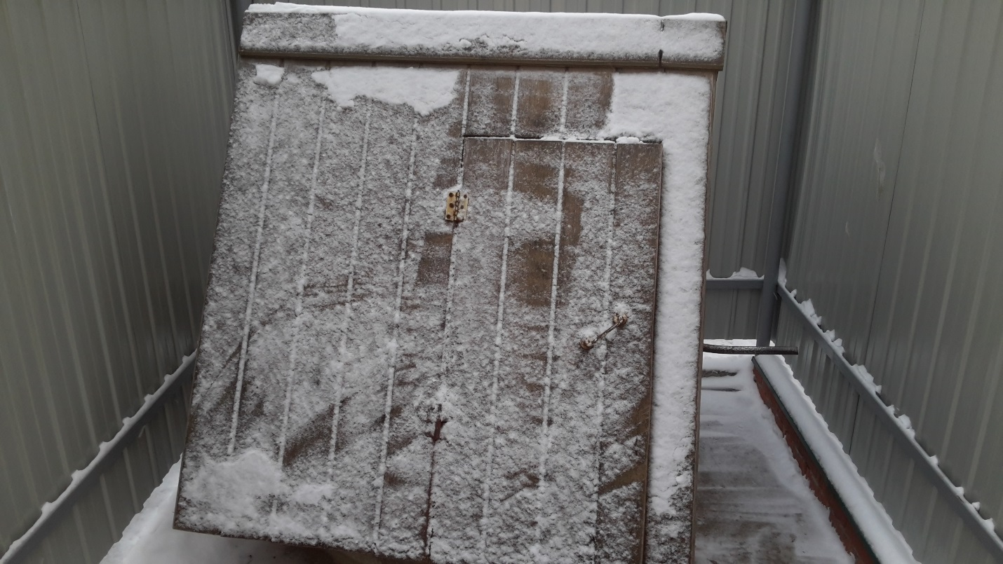

(подпись) ФИО

Схема расположения земельных участков в с. Остров (возле колодца).

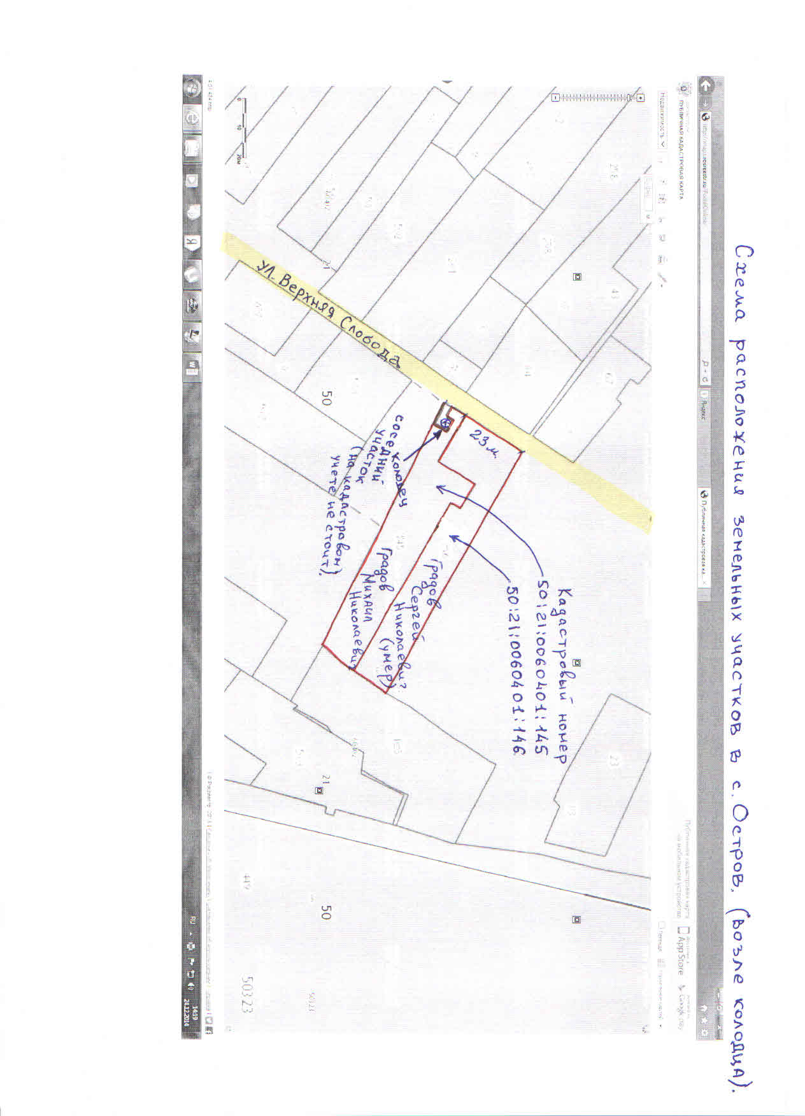

Ситуационный план из Технического паспорта на колодец

